Schnell, langlebig, sparsam: SmartBiz, der clevere Einstieg ins gewerbliche Waschen und Trocknen

 Erfolgreich getestet für 15.000 Betriebsstunden
 Einordnung in die Energie-Effizienzklasse „A +++“

Wals, 07. Februar 2020. – Sie sind so leicht installiert wie Waschmaschinen und Trockner für den Privathaushalt und können noch mehr: SmartBiz heißt eine neue Geräteserie von Miele für den Einstieg in die gewerbliche Wäschepflege, die seit Januar 2020 verfügbar ist. Wo die Trommel bis zu dreimal täglich rotiert – etwa in Handwerksbetrieben, Pensionen, Kindergärten, Schulen oder im Zuhause einer großen Familie – sind die Maschinen für sieben Kilogramm Beladung eine robuste und langlebige Alternative zum attraktiven Preis.

Beste Voraussetzungen für einen langjährigen Einsatz im Arbeitsalltag bieten Bauteile aus Edelstahl wie der Laugenbehälter, die Trommelrippen und die Bedienblende sowie Kontergewichte aus Gusseisen. Bei Bedarf sorgen tauschbare Trommellager für eine einfache Wartung – und damit für eine langlebige Investition, weil die Maschine dann weiter genutzt werden kann.

Waschmaschine und Trockner wurden für 15.000 Betriebsstunden beziehungsweise 10.000 Programmzyklen getestet. Damit setzen sie einen neuen Standard im Einstiegssegment der professionellen Wäschepflege.

Mit professionellen Laufzeiten von beispielsweise 79 Minuten für das 60°C-Waschprogramm sorgen die Miele-Geräte schneller für saubere Wäsche als vergleichbare Maschinen des Wettbewerbs. Waschmaschinen und Trockner erreichen die Energie-Effizienzklasse „A +++“: Das Waschprogramm Koch-/Buntwäsche 60°C verbraucht nur 49 Liter Wasser.
Der Wärmepumpentrockner kommt im Standardprogramm Baumwolle mit einem Energiebedarf von 1,02 kWh aus. Dies bedeutet gegenüber vielen gewerblichen Kondenstrocknern gleicher Größenordnung eine Einsparung von bis zu 75 Prozent – und eine deutliche Kostenreduktion. Der Trockner bietet Zusatzoptionen, wie etwa das Auflockern von feuchter Wolle oder das Glätten von Textilien.
Alle Funktionen lassen sich über einen Drehwahlschalter mit Klartextbeschriftung sehr leicht anwählen. Im Display können Programminformationen und die Restlaufzeit abgelesen werden.
Die Installation der Maschinen ist denkbar einfach, da die Geräte bereits mit Stecker ausgeliefert werden. Sie sind nach der Maschinenrichtlinie zertifiziert und erfüllen somit die Voraussetzung für gewerbliche Anwendungen

Über das Unternehmen: Miele ist der weltweit führende Anbieter von Premium-Hausgeräten für die Bereiche Kochen, Backen, Dampfgaren, Kühlen/Gefrieren, Kaffeezubereitung, Geschirrspülen, Wäsche- und Bodenpflege. Hinzu kommen Geschirrspüler, Waschmaschinen und Trockner für den gewerblichen Einsatz sowie Reinigungs-, Desinfektions- und Sterilisationsgeräte für medizinische Einrichtungen und Labore (Geschäftsbereich Professional). Das 1899 gegründete Unternehmen unterhält acht Produktionsstandorte in Deutschland sowie je ein Werk in Österreich, Tschechien, China und Rumänien. Hinzu kommen die zwei Werke der italienischen Medizintechnik-Tochter Steelco Group. Der Umsatz betrug im Geschäftsjahr 2018/19 rund 4,16 Milliarden Euro (Auslandsanteil rund 71 Prozent). In fast 100 Ländern/Regionen ist Miele mit eigenen Vertriebsgesellschaften oder über Importeure vertreten. Weltweit beschäftigt der in vierter Generation familiengeführte Konzern etwa 20.200 Mitarbeiterinnen und Mitarbeiter, 11.050 davon in Deutschland. Hauptsitz ist Gütersloh in Westfalen.
Die österreichische Tochter des deutschen Familienunternehmens wurde 1955 in Salzburg gegründet. Miele Österreich erreichte 2018 einen Umsatz von € 249 Mio. und konnte die Marktführerschaft bei großen Hausgeräten weiter ausbauen.

Miele Zentrale
Mielestraße 10, 5071 Wals
www.miele.at

Zu diesem Text gibt es drei Fotos:

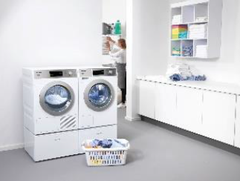
Foto 1: Für den Einstieg in die gewerbliche Wäschepflege: SmartBiz heißt eine neue Geräteserie von Miele mit Waschmaschinen und Trocknern für sieben Kilogramm Beladung – und den Bedarf von drei Chargen täglich, etwa in Pensionen und der Gastronomie.
(Foto: Miele)

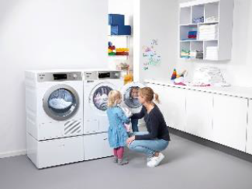
Foto 2: Auch in großen Familien erleichtern die Waschmaschinen und Trockner aus der neuen Miele-Serie SmartBiz den Alltag – beispielsweise mit professionellen, kurzen Laufzeiten. (Foto: Miele)

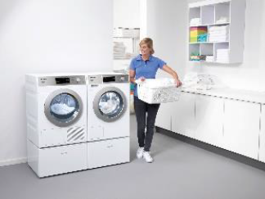
Foto 3: Leicht bedient und installiert, praktisch im Alltag von Handwerksbetrieben: Waschmaschinen und Trockner der neuen Geräteserie SmartBiz von Miele. (Foto: Miele)

